***Цікаві завдання з математики для групи продовженого дня***

***Завдання «Математика у сірниковій коробці»***

Перші у світі сірники - фосфорні - винайшов *у* 1831 році дев'ятнадцятирічний француз Шарль Соріа.

Сірникову коробку зручно використовувати для вимірювання. Якщо тримати коробку на відстані 50 см від ока, то її довше ребро закриватиме предмети, висота чи ширина яких становить  відстані, ширина коробки закриває , а висота (товщина) -  відстані.

Залишається запам'ятати розміри сірникової коробки: довжина — 50 мм, ширина — 37 мм, висота (товщина)— 16 мм.

А тепер пропоную добірку цікавих вправ з сірниками.

1. 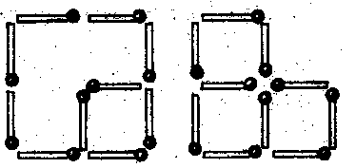 Спробуй з 10 сірників скласти два квадрати, три квадрати.
2. Фігура із 24 сірників містить 9 квадратів. Вилучи 4 сірники так, щоб залишилося 5 квадратів.

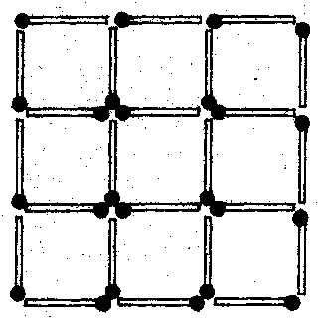

1. 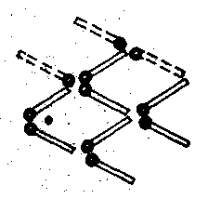 Із восьми сірників та ґудзика склади рибку. А тепер переклади 3 сірники і ґудзик так, щоб рибка попливла у протилежному і напрямку.

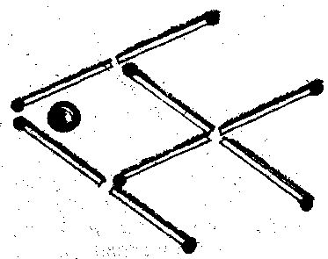

1. Цей будинок складений з 10 сірників. Потрібно повернути його до нас іншою стороною, переклавши лише 2 сірники.

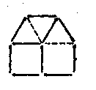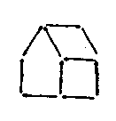

1. Перекласти 6 сірників так, щоб з двох бокалів отримати дім.

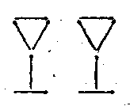

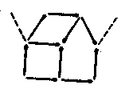

***Завдання « Весела математика»***

1. Троє хлопчиків - Коля, Петрик і Ваня вирушили в магазин. По дорозі до магазину вони знайшли 3 гривні. Скільки б гривень знайшов один Ваня, якби він вирушив у магазин один?

*(Три гривні)*

2. Йшла бабуся в Київ і зустріла троє чоловіків. Кожен з них ніс по мішку, а в кожному мішку по котові. Скільки істот йшло в Київ?

*(Одна бабуся)*

3. Учні розпилюють колоду на метрові куски. Відпилювання займає одну хвилину. За скільки хвилин вони розпиляють колоду довжиною 5 метрів?

*(За 4 хвилини)*

4. У кімнаті чотири кутки. В кожному кутку сидить кішка. Навпроти кожної кішки по три кішки. Скільки кішок у кімнаті?

*(Чотири кішки, які сидять по кутках)*

5. Полетіло стадо гусей: одна попереду і дві позаду, одна позаду і дві попереду, одна між двома і три в ряд. Скільки всього летіло гусей?

*(Троє, ⮚⮚⮚)*

6. Які числа менші ста при читанні не змінюються від їх перевертання?

*(8, 88, 69,96)*

8. Йшли брат із сестрою, і чоловік із жінкою та й знайшли 3 яблука, і всім по одному припало. Як таке могло трапитись?

9. На риболовлю пішли двоє батьків, два сини та дідусь з онуком. Вони зловили 15 рибин і поділили їх порівну. Чи таке можливо?

10. Яким гребінцем не можна зачесатися?

11. Якою косою не можна косити?

12. Яку річку можна переламати?

13. Де вода стоїть стовпом?

14. Що станеться з червоною хустинкою, якщо її на одну хвилину занурити у Чорне море?

15. Стрілка показує на 2, а ми кажемо: 10. Коли таке можливе?

16. Чого немає у вола, але є у корови, коня, кози і кажана?

17. Готуючи сніданок, мама випадково впустила обручку до чашки, де була кава. Мама витягнула обручку і при цьому навіть не замочила пальців. Як їй це вдалося? Вона не користувалася ложкою чи іншими столовими приборами.

18. Скільки днів сонце не світить взимку?

19. Хто більше важить: три зайці чи один слон?

20. На одній нозі півень важить 4 кілограми. Скільки важитиме півень на двох ногах?

21. Скільки днів на тиждень сова полює на мишей?

22. Що стоїть між числами 2 і 8?

23. Яке колесо під час руху не обертається?

24. На столі лежало 5 яблук. Одне Даринка розрізала на чотири частинки. Скільки яблук залишилось на столі?

25. Світланка і Василь прийшли вранці в клас, а там уже було 4 учениці. Скільки учениць стало у класі?

26. У бабусі Олени були: кіт Моряк, собака Дружок, онука Леся і онук Денис. Скільки всього онуків у бабусі?

27. Дідуся звати Григорій Васильович, його онука – Андрій Віталійович. Як звуть батька онука?

28. Одне яйце можна зварити за 4 хвилини. За скільки хвилин можна зварити три таких яйця?

29. У коробці було 2 червоних і 2 зелених олівці. Художник узяв 3 олівці. Скільки олівців кожного кольору могло бути у художника?

******30. Чебурашка, крокодил Гена і Шапокляк чекали поїзда 3 години. Скільки годин чекав поїзда кожен з них?

31. Пара коней побігла 20 км. Скільки кілометрів пробіг кожен кінь?

32. Мама дала Сергію 4 сливи, 5 яблук і 2 цукерки. Скільки фруктів мама дала синові?

33. Як розділити три картоплини порівну між чотирма дітьми?

34. На столі стояло 3 кухлі з молоком. Кіт випив один кухоль молока. Скільки кухлів залишилось?

35. У школу йшло 7 дівчаток. Назустріч їм – 2 дівчинки. Скільки дітей ішло в школу?

36. Скільки кроків зробить горобець за сім років?

***Задачі – жарти***

1. Поділ

Поділити 5 яблук між п’ятьма особами так, щоб кожен одержав по яблуку і одне яблуко залишилось у кошику.

2.Скільки котів?

У кімнаті чотири кутки. У кожному кутку сидить кіт. Навпроти кожного кота по три коти. На хвості кожного кота по одному коту. Скільки ж усього котів у кімнаті?

3.Кравець

Кравець має шмат сукна 16 метрів завдовжки, від якого відрізає щодня по 2 метри. Через скільки днів він відріже останній шматок?

4.Число 666

Число 666 збільшити в півтора разу, не виконуючи над ним ніяких арифметичних дій.

5.Дріб

Чи може дріб, у якого чисельник менший за знаменник, бути рівним дробу, у якого чисельник більший за знаменник?

6.Розрубати підкову

Двома ударами сокири розрубати підкову на шість частин, не переміщуючи частин після удару.

7. На столі лежали 3 цукерки в одній кучці. Дві матері, дві дочки та бабуся з внучкою взяли цукерки по одній штучці, і не стало цієї кучки. Як це розуміти. Скільки чоловік брали цукерки?

8. Перед вами стоять в ряду 6 склянок, з яких перші 3 з водою, а решта 3 пусті. Що потрібно зробити, щоб склянки пусті і з водою чергувались між собою при умові, що із всіх склянок можна брати лише 1 і всього 1 раз?

(Відповідь: взяти другу склянку, перелити з неї воду у п'яту і поставити на місце).

9. Два чоловіки підійшли до річки. Біля пустого берегу стояв човен, в якому міг поміститися тільки один чоловік. Обидва без всякої допомоги переправилися на цьому човні через річку і продовжили свій шлях. Як вони це зробили?

(Відповідь: двоє підійшли до різних берегів річки).

10. Два батьки і два сини з’їли 3 апельсина. По скільки з’їв кожний з них?

(Відповідь: по одному).

11. В клітці знаходилося 4 кролика. Четверо дітей купили по одному із цих кроликів і один кролик залишився в клітці. Як це могло статися?

(Відповідь: один кролик був куплений з кліткою).

12.6 штук картоплин зварилося в каструлі за 30 хвилин. За скільки хвилин зварилась одна штука?

13. Скільки кінців у 10 палок? А у десяти з половиною?

14. Якщо в 12 год. дня іде дощ, то чи можна чекати через 36 год. сонячної погоди?

15. У суботу, стомившись від занять і ігор у школі, Костя ліг спати в 9 годин вечора. Щоб не вставати рано - ранком, але і не проспати , він завів будильник на 11 годин наступного дня. Скільки всього часу він проспить, перш ніж розбудить його будильник?

(Відповідь: Костя проспить всього 2 години, так як в 11 годин вечора того ж дня, тобто в 23 години будильник його розбудить).

16. На березі сиділи дві ворони і дивилися в різні сторони: одна на південь, а друга на північ.

А у тебе, - говорить перша ворона, - лапки в багні.

А у тебе, - відповідає друга, - дзьоб у землі.

Як же так? Дивляться в різні сторони, а одна одну бачать?

(Відповідь: вони дивляться одна на одну, а це і є різні сторони).

17. Що дорожче - кілограм гривенників чи півкіло двохгривенників?

(Відповідь: кілограм гривенників дорожче чим півкіло двохгривенників, так як вартість металічних монет зв'язана з вагою витраченого на них металу).

18. Хто назве п'ять днів підряд, не користуючись вказівкою чисел місяця, не називати днів неділі?

(Відповідь: позавчора, вчора, сьогодні, завтра, післязавтра).

19. Як розрізати фігуру на 2 частини, щоб із них можна було скласти прямокутник?

**Загадки, що містять числа**

1. Одна нога і шапка, а голови нема. Що це таке? (Гриб).

2. Штучка - одноручка, носик стальний, а хвостик лляний. Що це? (Голка).

3. Під двома дугами два яблука з кругами. Що це? (Брови і очі).

4. Коли сухо - клинок, коли мокро - блинець. Одна нога і та без чобота. Що це? (Парасолька).

5. Дві вони кленові, підошви - двохметрові. На них поставиш дві ноги - і по глибокому снігу біжи. (Лижі).

6. Біля ялинок із голок лютневим днем побудовано дім. За травою не видно його, а жильців у ньому мільйон. (Мурашник).

7. Під дахом чотири ноги, на даху суп та ложки. Що це таке? (Стіл).

8. Два брошка, чотири вушка. Що це таке? (Подушка).

9. Шестинога на стелі, а восьминогий жде її в кутку. Що це? (Муха і павук).

10. П'ять хатин, а хід один? Що це? (Рукавичка).

11. Шість ніг без копит, ходить, та не стукає, літає, а не птах, може вверх ногами сидіти. (Муха).

12. Чотири ноги, сто голок несе, а шити не уміє. (Їжачок).

13. Син мого батька, а мені не брат. Хто це? (Я сам).

14. Сімдесят одежинок та всі без застібок. (Капуста).

15. Є, діти, у мене два срібних коня. Їду зразу ж на обох! Що за коні у мене? (Коньки).

16. Хто за рік чотири рази перевдягається? (Земля).

17. Сидить баба у сто шуб вдягнута. Хто її роздягає, той сльози проливає. (Цибуля).

18. Цей кінь не їсть вівса, замість ніг - два колеса. Садись верхи і мчись на нім, - тільки краще управляй рулем! (Велосипед).

***Ребуси***

1. ак 3 са - актриса

2. сви 100 к - свисток

3 . ли 100 к - листок

4. ті 100 - тісто

5. пі 2 л - підвал

6. 7 я – сім’я

7. Е 100 нія - Естонія

8. 100 ляр - столяр

9. 40 а - сорока

10. ш 3 х - штрих

11. с 3 ж – стриж

12. 3 мати – тримати

13. с 3 бати – стрибати

14. ві 3 на – вітрина

15. 100 вп - стовп